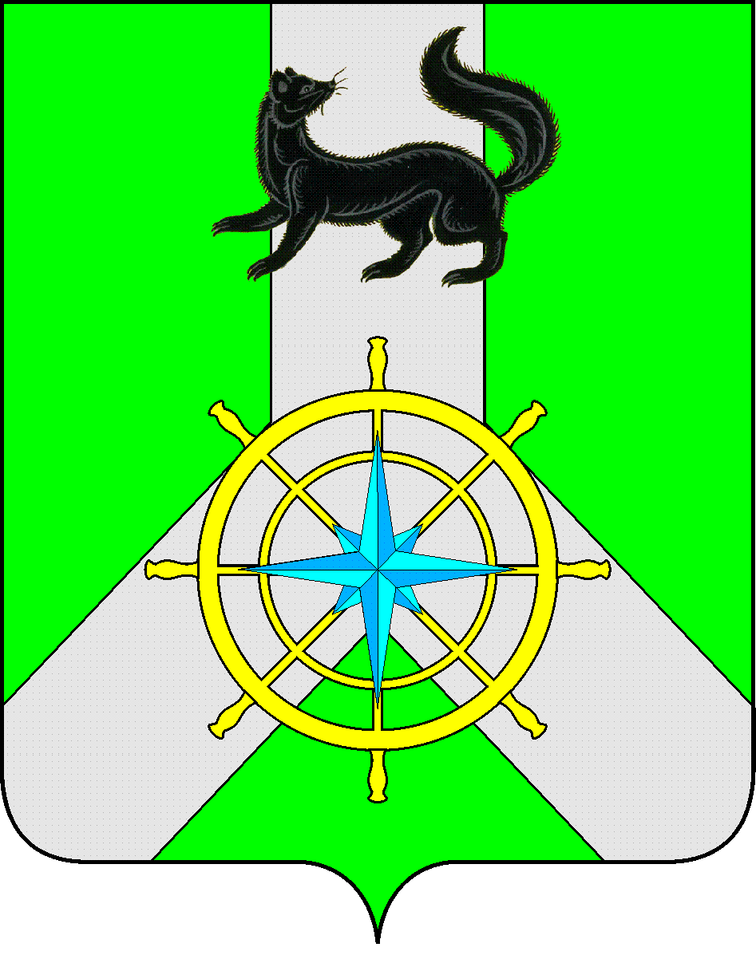
Р О С С И Й С К А Я Ф Е Д Е Р А Ц И Я

И Р К У Т С К А Я О Б Л А С Т Ь

К И Р Е Н С К И Й М У Н И Ц И П А Л Ь Н Ы Й Р А Й О Н

А Д М И Н И С Т Р А Ц И Я

П О С Т А Н О В Л Е Н И Е

от 02 апреля 2014 г. |  | № 269
 | г.Киренск

О создании территориальной межведомственной
комиссии по организации отдыха, оздоровления
и занятости детей в Киренском районе в 2014 году

В целях обеспечения отдыха, оздоровления и занятости детей в Киренском районе в 2014 году, в соответствии с Федеральным Законом от 24 июля 1990 года № 124 – ФЗ «Об основных гарантиях прав ребенка в Российской Федерации», во исполнение Закона Иркутской области №121-оз от 2 декабря 2011года «Об отдельных вопросах организации и обеспечения отдыха и оздоровления детей в Иркутской области», постановления Правительства Иркутской области от 9 февраля 2011года №28-пп «Об организации и обеспечении отдыха и оздоровления детей в Иркутской области»

ПОСТАНОВЛЯЮ:

- Создать территориальную межведомственную комиссию по организации летней оздоровительной кампании в Киренском районе в 2014 году в следующем составе:

Председатель территориальной комиссии:
- Сафонов Сергей Николаевич - первый заместитель мэра Киренского муниципального района по социальной политике и вопросам жизнеобеспечения.

Заместитель председателя:
- Стрелкова Любовь Петровна- начальник Управления образования администрации Киренского муниципального района.

Секретарь комиссии:
- Швецова Оксана Степановна - главный специалист - ответственный секретарь КДН и ЗП администрации Киренского муниципального района;

Члены комиссии:
- Васильева Марина Юрьевна – ведущий специалист-эксперт, ТО Роспотребнадзора по Иркутской области, в г. Усть-Куте, Усть - Кутском, Казачинско - Ленском и Киренском районах;

- Ващенко Надежда Васильевна - ведущий специалист-эксперт, ТО Роспотребнадзора по Иркутской области, в г. Усть-Куте, Усть - Кутском, Казачинско - Ленском и Киренском районах;

- Червова Татьяна Степановна – районный педиатр ОГБУЗ Киренская ЦРБ;

- Рубцова Валентина Владимировна – старший инспектор ГДН ОВД МО МВД России «Киренский»;

- Слезкина Ольга Сергеевна- заведующая отделом по культуре, делам молодежи, физкультуры и спорту администрации Киренского муниципального района;

- Кузьмина Ольга Ивановна – главный специалист по защите прав потребителей, потребительскому рынку, бытовому обслуживанию и лицензированию розничной продажи алкогольной продукции администрации Киренского муниципального района;

- Рудых Надежда Иннокентьевна – заведующая отделением помощи семье и детям ОГБУ СО «КЦСОН г. Киренска и Киренского района»;

- Макеева Татьяна Георгиевна- главный специалист – эксперт управления социального развития, опеки и попечительства Иркутской области по Киренскому району;

- Гладилин Евгений Валентинович – начальник отделения надзорной деятельности по Киренскому району капитан внутренней службы УНД ГУ МЧС России по Иркутской области;

- Каторжная Наталья Васильевна - методист управления образования администрации Киренского муниципального района;

- Волгина Людмила Александровна- заместитель директора ОГКУ ЦЗН Киренского района;

- Решения комиссии обязательны для исполнения всеми организациями и учреждениями Киренского района.

- Разместить данное постановление на официальном сайте администрации Киренского муниципального района.

И.о. главы администрации С.Н. Сафонов

Исполнитель: О.С. Швецова

Согласовано:
Сектор по правовым вопросам
и муниципальным услугам

___________________________

